Název akce:

„VOŠPS a SPgŠ Kroměříž – rekonstrukce elektroinstalace“

Změnový list

číslo: ZL č. 03

zpracovaný v souladu se Smlouvou o dílo č: SoD/2023/01
- Oddíl stavby: Rekonstrukce elektroinstalace
- Zpracovatel změnového listu: ELEKTRO-BAU Olomouc, Ing. Jan Borůvka
- Odkaz na dokumenty, v nichž je vznik a řešení změny popsáno
  - kontrolní den: KD č. 10-11
3.2 jiné související dokumenty: Rozpočty změn ZL č. 03, zpracované zhotovitelem
__________________________________________________________________
- Zdůvodnění a příčina změny:
- Provedení sádrokartonového podhledu v keramické dílně z důvodu, že omítka na klenbách byla narušena a při provádění prací na opravě elektroinstalace došlo k uvolnění omítky od stropní konstrukce. Z tohoto důvodu byl navržen technologický postup vytvoření závěsného podhledu z SDK. Jedná se o vícepráce ve smyslu § 222 odst. 6 zákona č. 134/2016 Sb., o zadávání veřejných zakázek, ve znění pozdějších předpisů (dále jen „ZZVZ“).
- Navýšení zednických prací z důvodu nesoudržnosti omítek - při provádění drážkování pro uložení elektroinstalace ve stěnách došlo k uvolnění vápenných omítek, které v budově byly provedeny cca před 100 lety a šířka drážek neodpovídala předpokládaným parametrům v položkovém rozpočtu
- Při kontrole soupisu prací uvedených v PD byly zjištěny položky, které byly sice v soupisech uvedeny, ale s nulovou částkou.
- Při provádění podhledu SDK bylo zjištěno, že ve výkazu výměr je chyba a byla projektantem/autorským dozorem panem Blaťákem dopočítána skutečná výměra včetně prořezů.. Jedná se o vícepráce ve smyslu § 222 odst. 6 ZZVZ.
- Při objednávce rozvaděčů bylo zjištěno, že ve výkazu výměr chybí rozvaděč R030. Projektantem/autorským dozorem panem Blaťákem byla chyba narovnána dopočtem dle skutečného stavu. Jedná se o vícepráce ve smyslu § 222 odst. 6 ZZVZ.
- Po provedení skutečných tras, byly zhotovitelem zjištěny skutečné délky kabelů, které byly vyčísleny jako VCP a odsouhlaseny AD panem Blaťákem.

Návrh technického řešení a rozsah změny

- ZL řeší skutečně provedené práce a jejich rozsah oproti soupisu prací v rozpočtu, který je přiložen k SoD.

- Finanční náklady změny
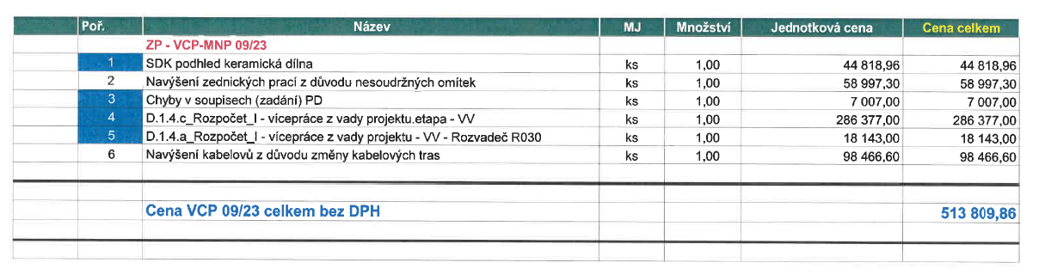

V OIomouci dne 04.09.2023 ………………………………….
Ing. Jan Borůvka

- Stanovisko technického dozoru stavby (TDS)
- V rámci KD byly projednávané jednotlivé oddíly, které jsou uvedené ve finančních nákladech změn a rozsahy kontrolovány dle předložených soupisů prací
- Změna řeší změnu rozsahu provedení, tím dojde k objemové úpravě položek smluvního výkazu výměr – vícepráce.
- Cenové nabídky jednotlivých oddílů byly posouzeny ze skutečně provedenými pracemi a kontrolovány v průběhu realizace stavby
- V případě víceprací uvedených pod pořadovým číslem 1, 4, 5 se jedná o vícepráce ve smyslu § 222 odst. 6 ZZVZ, tedy o vícepráce které se nepovažují za podstatnou změnu závazku ze smlouvy na veřejnou zakázku, protože její potřebu nemohl zadavatel jednající s náležitou péčí předvídat, a která nemění celkovou povahu veřejné zakázky.
- Vícepráce s pořadovým číslem 2, 3, 6 uvedené v bodě 5 změnového listu Finanční náklady změny se nepovažují za podstatnou změnu závazku ze smlouvy, protože nemění celkovou povahu veřejné zakázky a nepřesahují 15% původní hodny závazku ze smlouvy na veřejnou zakázku na stavební práce dle § 222, odst. 4, písm. b) ZZVZ.
- TDS doporučuje po odsouhlasení objednatelem uzavřít dodatek č. 2 SOD. (dle názoru TDS není třeba zadat samostatnou veřejnou zakázkou formou jednacího řízení bez uveřejnění).
TDS vzhledem k výše uvedeným skutečnostem doporučuje objednateli tento ZL č. 03 odsouhlasit.

Ve Kroměříži dne 04.09.2023 ………………………………….
Ing. Petr Kostka - TDS

- Stanovisko generálního projektanta (GP) (autorského dozoru (AD)

- Zhotovitel průběžně projednával s AD jednotlivé výkazy výměr a k navýšení oproti PD, došlo jak ze skutečně provedených prací, tak chybnými výpočty výměr ve zpracované PD
- Projektant po posouzení a kontrole výkazu výměr považuje požadavek zhotovitele za oprávněný.
- Generální projektant v rámci autorského dozoru provedl kontrolu položkových rozpočtů.
- GP (AD) doporučuje ZL č. 03 schválit.

V Olomouci dne 04.09.2023 ………………………………….
Radim Blaťák

- Stanovisko zástupce investora (subjekt pověřený výkonem funkce investora)
Zástupce investora souhlasí s předloženými soupisy prací, které byly odsouhlaseny TDS a AD.
Návrh finančního krytí: Výše uvedené vícepráce nepovedou k navýšení celkové částky rozpočtu projektu schváleného v IZ č. 1917/150/03/23 na tuto akci.

Ve Kroměříži dne 04.09.2023 ………………………………….
Mgr. Jana Vítková

- Přílohy ke změnovému listu:

Příloha č. 1 položkový rozpočet k ZL. č. 03

